

Název SŠ: | SOU Uherský Brod
Autor: | Ing. Jan Weiser
Název DUMu: | Zapojení rezistorů – pracovní sešit
Tematická oblast: | Základy elektrotechniky
Ročník: | 2.
Číslo projektu: | CZ.1.07/1.5.00/34.0369
Datum vzniku: | červenec 2012

ANOTACE
Záměrem této sady výukových materiálů je poskytnout žákům informace o základních principech elektrotechniky potřebné k snazšímu pochopení fungování složitějších elektrických a elektronických systémů v dnešních motorových vozidlech.
Jednotlivé DUMy v této sadě popíší postupně tematické oblasti, které jsou probírány v předmětu Elektronika.

Konkrétně tato prezentace je zaměřena na výpočet výsledných hodnot odporu, napětí a proudu rezistorů v obvodu.

Uvedení autoři, není-li uvedeno jinak, jsou autory tohoto výukového materiálu a všech jeho částí. Tento projekt je spolufinancován ESF a státním rozpočtem ČR.

Návod:
"Tento pracovní list navazuje na teorii o výsledném odporu, napětí a proudu na rezistorech v obvodu.
Pracovní list je možné využít jak samostatné práci během vyučování, tak k samostatné domácí práci studentů."
1. | 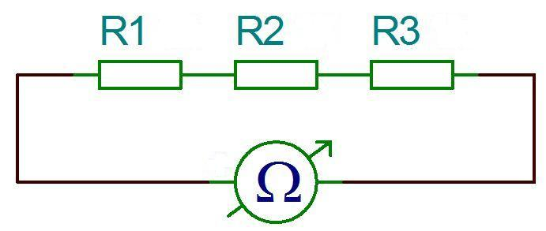 | R₁ = 150 Ω  R₂ = 30 Ω  R = 250 Ω  R₃ = …………………………….
2. |  | Rezistorem R₁ prochází proud I₁, …  I₁ = 50 mA  I₂ = 50 mA  I₃ = ………………………………
3. |  | Na rezistoru R₁ je napětí U₁, …  U₁ = 3 V  U₂ = 3 V  U = 12 V  U₃ = …………………………….
4. | 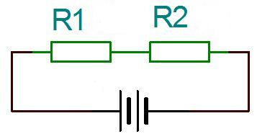 | U₁ = 4 V  U₂ = 6 V  R₁ = 15 Ω  R₂ = ………………………………
5. | 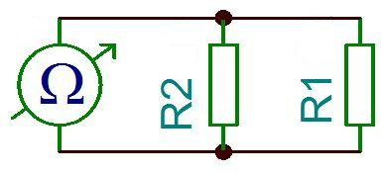 | R₁ = 20 Ω  R₂ = 30 Ω  R = ………………………………

6. |  | R = 2 Ω  R₂ = 6 Ω  R₁ = ………………………………
7. |  | U₁ = 12 V  U₂ = 12 V  U = ……………………………
8. |  | I = 5 A  I₂ = 3 A  I₁ = ………………………….
9. | 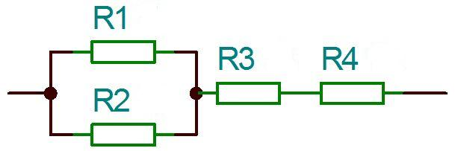 | R₁ = R₂ = R₃ = R₄ = 100 Ω  R = ……………………………..
10. | 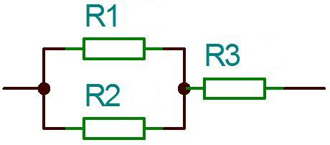 | R₂ = 12 Ω  R₃ = 8 Ω  R = 10 Ω  R₁ = ………………………………
11. | 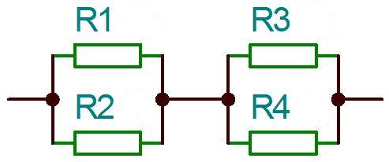 | R₁ = 10 Ω  R₂ = 15 Ω  R₃ = 20 Ω  R₄ = 20 Ω  R = ……………………….
12. | 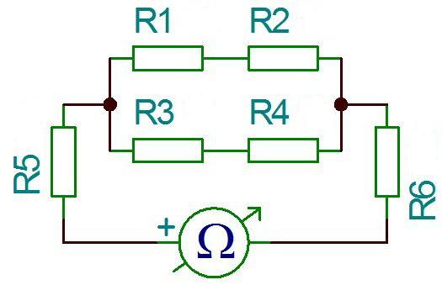 | R₁, R₂ = 15 Ω  R₃, R₄ = 25 Ω  R₅, R₆ = 35 Ω  R = …………………………….

Správné odpovědi:
- R₃ = 70 Ω
- I₃ = 50 mA
- U₃ = 6 V
- R₂ = 10 Ω
- R = 12 Ω
- R₁ = 3Ω
- U₁ = 24 V
- I₁ = 2 A
- R = 250 Ω
- R₁ = 2,4 Ω
- R = 16 Ω
- R = 88,75 Ω

Výukový materiál je výhradně dílem autora.

Seznam obrázků:
1-16 Schéma - tvorba autora

